[Tisková zpráva]
Nespatřený komiks
Kurt van der Basch - ilustrace a storyboard ve filmové produkci

Vernisáž: 20. července 2016 v 18 hod.
Místo konání: Galerie Ladislava Sutnara, Riegrova 11, Plzeň
Termín: 21. 7. – 13. 8. 2016
Výstavu pořádá: Fakulta designu a umění Ladislava Sutnara ZČU v Plzni

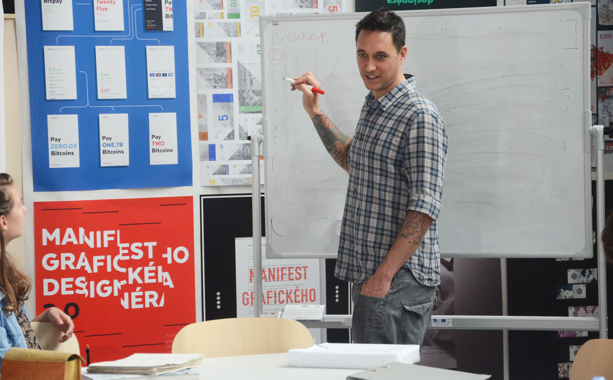

Kurt van der Basch, žijící už řadu let v Praze, pochází z kandského východního pobřeží, kde původně studoval hru na klasický klavír. V roce 1999 vstoupil do světa filmového a televizního průmyslu a začal se věnovat návrhům a ilustracím rekvizit, od roku 2003 se naplno věnuje storyboardu, tedy rozkreslení scénáře.
Storyboard je disciplína, která je nejvíce podobná komiksu – jednotlivé záběry scénáře jsou rozkreslené okénko po okénku s případným textovým doplněním. Ať už se jedná o reklamu, audiovizuální show nebo velkofilm, ve všem je storyboard základním stavebním kamenem, podle kterého režisér postupuje při realizaci.
Kurt van der Basch spolupracoval během své dosavadní kariéry na řadě reklam, televizních pořadů, ale také hudebních produkcí a nejznámějších velkofilmů. Jeho práci jste tak mohli zaznamenat například na turné „Sticky and Sweet“ popové královny Madonny, je autorem storyboardů ke známým filmům jako je Iluzionista, Atlas mraků, adaptace populární videohry Assassin´s Creed nebo jeden z nejočekávanějších snímků loňského roku – Star Wars: Síla se probouzí i připravované pokračování Star Wars: Episode VIII.

Výstava s názvem Nespatřený komiks představí zákulisí vzniku vybraných filmů, k vidění budou kresby a ilustrace, které jsou úplně první vizualizací v procesu realizace scénáře. Výstava je součástí doprovodného programu dvanáctého ročníku mezinárodní letní školy umění ArtCamp. Kanadský umělec zde již druhým rokem vyučuje velmi žádaný týdenní kurz filmového storyboardingu, kde svým studentům předává zkušenosti s rozkreslováním scénářů pro filmovou produkci.

Další informace o autorovi a jeho tvorbě najdete na jeho webové stránce:
http://www.kurtvanderbasch.com/

Kontakty pro novináře

Informace k výstavě, Galerii Ladislava Sutnara a FDULS ZČU Vám poskytne
Kateřina Martínková
referent pro tvůrčí činnost FDULS ZČU v Plzni
kmartink@fdu.zcu.cz
723 057 514
www.fdu.zcu.cz

Informace k provozu Galerie Ladislava Sutnara
Josef Haring
provoz Galerie Ladislava Sutnara
jharing@fdu.zcu.cz
377 636 889
www.fdu.zcu.cz

